МБОУ «Украинская СОШ»

структурное подразделение Украинский детский сад

***ОБРАЗОВАТЕЛЬНАЯ ДЕЯТЕЛЬНОСТЬ С ЭЛЕМЕНТАМИ КВЕСТ ИГРЫ ПО ФОРМИРОВАНИЮ ЭЛЕМЕНТАРНЫХ МАТЕМАТИЧЕСКИХ ПРЕДСТАВЛЕНИЙ «ФОРТ-БОЯРД»***

*(Подготовительная группа)*

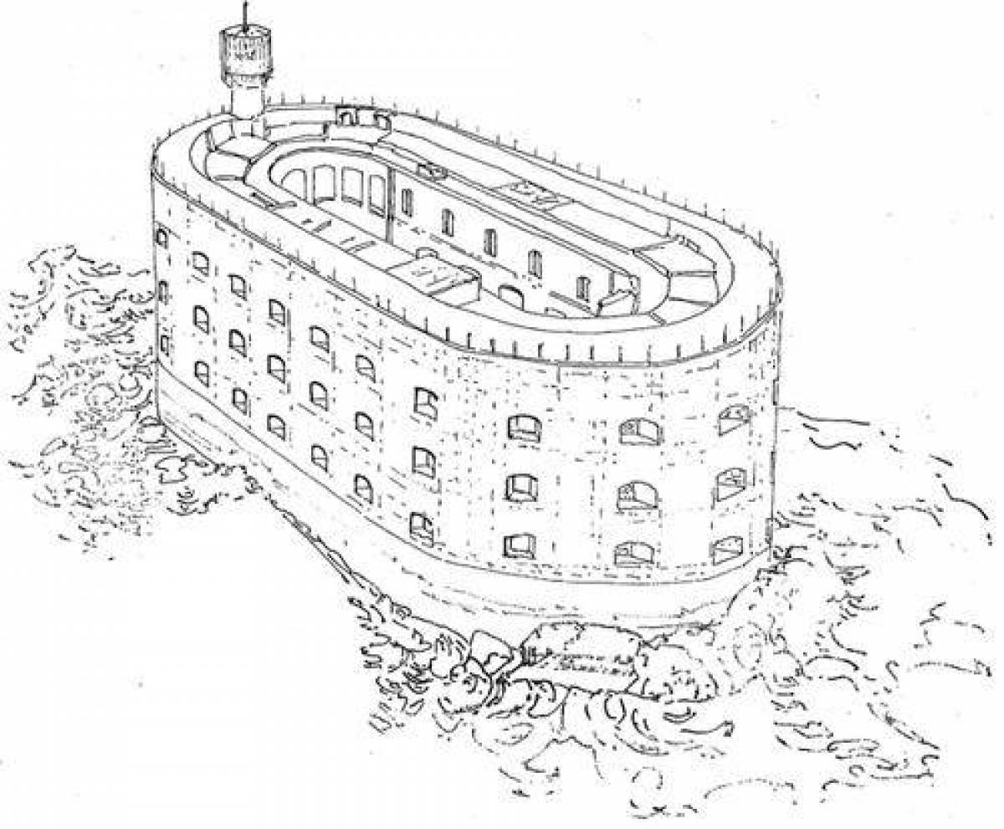

Подготовила

Воспитатель

1 категории

Черемицина Д.А.

П. Украинский 2023

**Цель ОД:** Создание условий для развития воображения посредством логических блоков Дьёнеша, танграм, цифрового паровозика, друдла, магнитного конструктора.

**Задачи:** Способствовать формированию умения ориентироваться в различных свойствах предметов (цвете, величине, форме и толщине); умения делать простые умозаключения; устанавливать простейшие связи. Кодировать информацию о свойствах предметов с помощью знаков – символов и декодировать её.

Развивать аналитическое и логическое мышление у детей; умение выкладывать алгоритм по цепочке; навыки конструирования, чтения схем.

Воспитывать у детей положительные морально-волевые качеств, умение работать в команде.

**ХОД ИГРЫ:**

1 этап – поиск ключей

*(звучит музыка к телевизионной передаче «ФортБоярд»)*

**Старец Фура: (видео обращение)**

«Добрый день, уважаемые гости. Я Волшебник Фура. Предлагаю вам сыграть со мной в очень интересную и увлекательную игру «ФортБоярд», а также получить мои сокровища, которые закрыты на пять замков. Вы должны получить пять ключей, чтобы открыть эти замки. Но я очень умный и хитрый, поэтому играть со мной будет не просто.

 Вас ждут испытания, где придется проявить смелость, сноровку, смекалку, показать, как вы умеете понимать и поддерживать друг друга. Если вы готовы, то слушайте…

День и ночь они идут.

Никогда не устают.

Монотонно шепчут в такт:

Тик, так, тик и так.

Стрелки, будто как усы,

Называются… (часы)

**Старец Фура:** Да, это часы, часы показывают время, которое выдаётся на прохождение испытания. Время летит очень быстро, его надо беречь, не тратить зря.

*(показывает детям часы. В которых есть пять отверстий куда необходимо вставить ключи).*Свой первый ключ вы добудете в тайном конверте. Помните, что испытание закончится, как только прозвучит вот такой сигнал. (звучит сигнал)

**1 ключ**

**ИСПЫТАНИЕ «ТАЙНА КОНВЕРТА»**

На столе разложены картинки тендерам (воспитанники собирают).(переворачиваются песочные часы) Ключ получает команда, если правильно сложат тендерам по образцу пройдет испытание.

**2 ключ**

**ИСПЫТАНИЕ «Друдл»**

На столе представлены шаблоны друдла воспитанники дорисовывают . (переворачиваются песочные часы) Ключ получает команда.

Физкультурная минутка (видеоминутка)

**3 ключ**

**ИСПЫТАНИЕ «Заколдованный транспорт»**

У меня есть заколдованный транспорт, вам надо расположить вагоны паровозика от 1 до 10 (переворачиваются песочные часы) . Ключ получает команда.

**4 ключ**

**ИСПЫТАНИЕ «Сказочный городок»**

Задать команду из магнитного конструктора выложить домики на столе так что бы получился город. ).(переворачиваются песочные часы). Команда получает ключ

**5 ключ**

**ИСПЫТАНИЕ «БУСЫ»**

Вам нужно выложить бусы из волшебных фигур - блоков. Блоки выкладываются по кругу. Произвольно берется любой блок, затем присоединяется блок, в котором будет присутствовать один признак предыдущего блока и так далее. Последний блок должен совпадать с первым блоком по одному какому – либо признаку. В этом случае игра заканчивается – бусы собраны. Команда завершает сбор бус, получает ключ. (переворачиваются песочные часы)

**Старец Фура:** Какие вы оказались умные и смекалистые. Теперь, чтобы открыть сокровищницу, нужно вставить ключи в замки.

*Воспитанники подходят к часам, вставляют ключи. Часы открываются и дети получают угощения .*